ЩО ТАКЕ СТРЕС ТА ЯК З НИМ БОРОТИСЬ?
Зазвичай в нормальних умовах вони чергуються і відновлення нашого психоемоційного стану відбувається сомо по собі – без нашого усвідомленого впливу.
Подзвонив будильник – настрій погіршився, випили запашну чашку кави – настрій покращився, затори на дорогах – настрій погіршився, але все ж встигли вчасно на роботу(навчання) – настрій покращився і тд.
Але, якщо нічого приємного не відбувається – ми не відновлюємося і наш психоемоційний стан поступово знижується, що з часом починає впливати на нашу фізіологію. Адже за таких умов ми перестаємо буди в зоні нашого комфорту і наш емоційний тон поступово знижується, що може призвести до апатії і навіть хвороби
На мозок людини безперервно діють різноманітні за кількістю і якістю подразники з внутрішнього і навколишнього середовищ. Виникнення несподіваної та напруженої ситуації призводить до порушення рівноваги між організмом і навколишнім середовищем. Наступає неспецифічна реакція організму у відповідь на цю ситуацію – стрес.
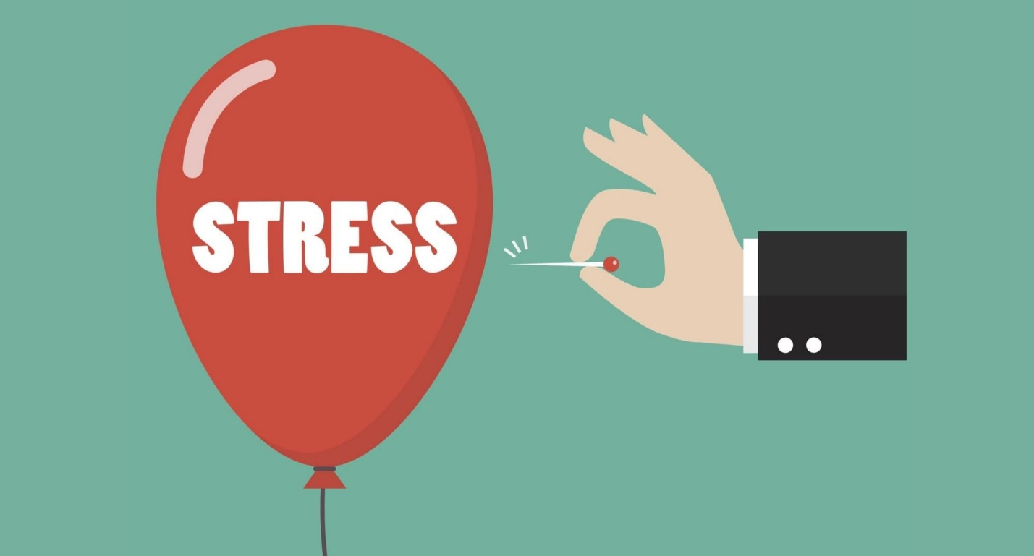

ЩО ТАКЕ СТРЕС?
Стрес – стан психічної напруги, що виникає в процесі діяльності в найбільш складних і важких умовах.
Простими словами стрес – реакція організму на небезпеку
ЛАНЦЮЖОК СТРЕСУ:
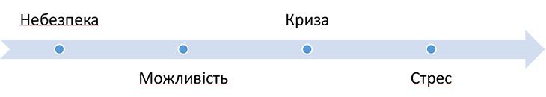

Ознаки стресового напруження (за шеффером):
- Неможливість зосередитись на чомусь; (ви постійно відволікаєтеся, увага розсіяна)
- Надто часті помилки в роботі; (через неуважгість ви припускаєтеся посилок, які раніше не робили)
- Погіршення пам’яті; (знижена працездатність)
- Часте виникнення відчуття втоми; (ви відчуваєте себе мляво, часто хочете спати, просто лежати та нічого не робити)
- Дуже швидке мовлення; (під час хвилювання ви розмовляєте швидше звичайного, рухи також можуть бути активніші)
- Часті болі (спина, голова, ділянка шлунка); (це найбільш вразливі органи до стресу)
- Підвищена збудливість, роздратування; (ви емоційні, тому бурхливо реагуєте на подризники)
- Робота не приносить попереднього задоволення; (те, що раніше вас задовольняло, надихало більше не приносить радості)
- Втрата почуття гумору; (ви починаєте не реагувати на жарти або навіть агресивно відповідаєте на гумор інших)
- Різко збільшена кількість викурених сигарет;
- Потяг до вживання алкогольних напоїв; (бажання заспокоїтися в будь який спосіб)
- Постійне відчуття недоїдання або втрата апетиту; (тривожність завжди прямо впливає на процех харчування людини)
- Неможливість вчасно завершити роботу. (причиною найчастіше є невміння організувати свій час)

СТАДІЇ СТРЕСУ
У ході розвитку стресу спостерігають три стадії:
1. Фаза тривоги. Організм мобілізується для зустрічі із загрозою. Відбуваються біологічні реакції, які обумовлюють боротьбу або втечу. Також під час цієї стадії людина набуває досвід. Ця стадія може тривати від декількох секунд до тижня, в залежності від сили стресу .
2. Фаза опору (фаза адаптації). Коли вдається успішно долати труднощі, що виникають, без будь-якої шкоди для здоров’я. Під час фази адаптації людина бориться із факторами стресу, контролює свою поведінку, дії і тд. Фаза адаптації трививає до 2-х тижнів.
3. Фазу виснаження, коли внаслідок надто тривалої чи надлишково інтенсивної напруги організм виснажується, знижується його опір і починають проявлятися різноманітні ознаки фізичного неблагополуччя: зниження апетиту, порушення сну, розлад стулу, втрата ваги, тощо. (тривалість в декілька тижнів)

РЕАКЦІЯ ОРГАНІЗМ НА СТРЕС
При стресових подіях нервова система людини переходить в режим «краще зараз вижити, а шкодувати про дії можна потім», вмикаються еволюційно старіші структури мозку, які приймають швидкі рішення без участі логіки. За рахунок такої роботи мозку реакція на небезпеку дуже швидка та виглядає, як механізми, що успішно застосовувалися з початку еволюційного процесу.
З огляду на оцінку небезпеки та фізичного стану організму, мозок може віддати команди: бий, біжи, завмри.
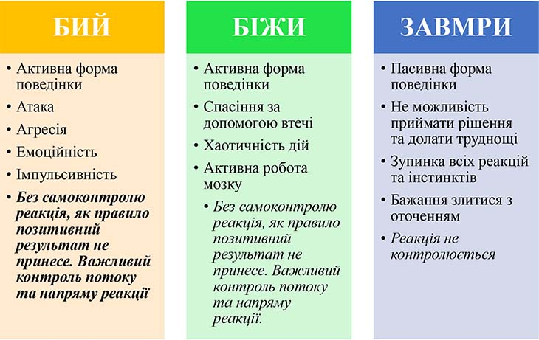

ЯКИЙ МОЖЕ БУТИ ВИХІД ІЗ СТРЕСУ
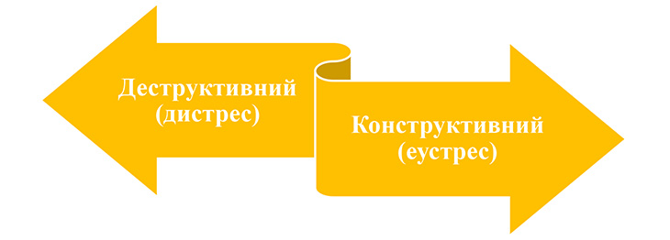
Необхідно зазначити, що невеличка доза стресу справляє позитивний вплив на нашу психіку, повертає нам життєві сили, відточує наші навички долати побічні ефекти неприємних ситуацій такий вихід із стресу називається еустрес справжня проблема полягає в руйнівних наслідках тих стресів, які називають дистресами, що руйнують і кар’єру, і стосунки, і шлюб, і здоров’я, і життя людини.

ФАКТОРИ ЯКІ ВСЛИВАЮТЬ НА ВИХІД ІЗ СТРЕСУ
- інтенсивність стресу;
- його тривалість;
- індивідуальна сприйнятливість конкретної людини до даного стресора.
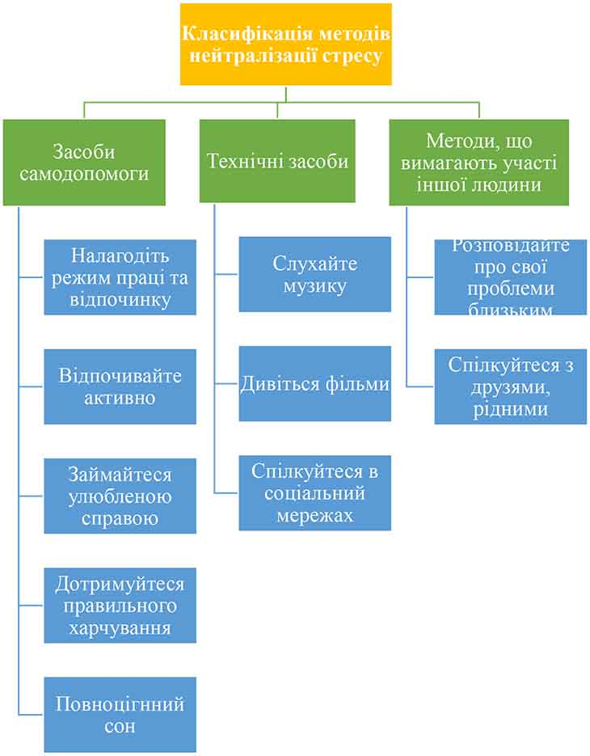
ЯК ВПОРАТИСЯ ЗІ СТРЕСОМ ПІД ЧАС ВІЙНИ?
